COMUNICATO STAMPA

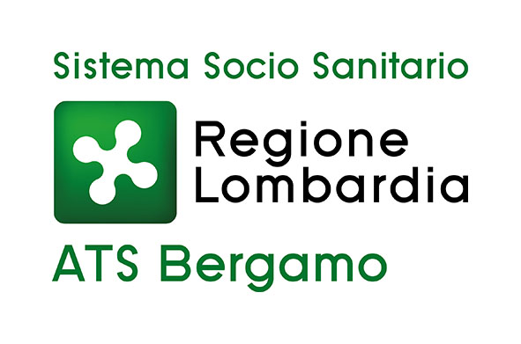

INFORTUNIO SUL LAVORO IN PROVINCIA DI BERGAMO

Bergamo, 20 ottobre 2023 –

Infortunio mortale sul lavoro presso un’azienda del settore acciai sita nel Comune di Pontida (BG).
Oggi, verso le ore 12, un dipendente dell'azienda stava operando su un macchinario per la pallettizzazione di nastri in alluminio, quando è stato improvvisamente colpito alla testa dal movimento del braccio del macchinario stesso, riportando lesioni che ne hanno causato il decesso.
È in corso l'inchiesta sulle cause dell'infortunio da parte del personale tecnico della SS Prevenzione e Sicurezza negli Ambienti di Lavoro di ATS Bergamo, presente sul posto per i rilievi necessari, unitamente al personale dell'Ispettorato territoriale del lavoro e dell'INAIL.

CONTATTI STAMPA
ufficio.stampa@ats-bg.it
334 6661086
Canale Telegram ATS Bergamo: https://t.me/ATSbg
Seguici anche su Facebook - Instangram - YouTube - Linkedin

